考生须知
- 远程复试软硬件准备
考生提前准备好远程复试所需的硬件设备，并进行测试，以保证复试正常进行。
1.用于面试的设备：一部手机/PAD/笔记本电脑/台式机（须带有摄像头、麦克风、音箱），不得佩戴耳机。
2.用于监控面试环境的设备：一部手机/PAD/笔记本电脑/台式机（须带有摄像头）。
3.考生所处复试场所须封闭、无噪音、无外人、光线适宜、不逆光、网络信号良好，不得在考辅机构及营业场所复试。
4.远程复试平台为腾讯会议，考生要提前安装并熟练操作。
- 面试时间及内容
时间 | 面试内容 | 时间
5月11日 | 综合面试（含英语听说、综合能力） | 20分钟/人
5月13日 | 政治面试 | 10分钟/人
每天面试分上午场和下午场，上午8:30-12:00/8:30-12:30；下午13:30-18:00/13:30-18:30
- 面试签到时间及方式
综合面试签到时间为5月10日上午8:00—12:00
政治面试签到时间为5月12日上午8:00—12:00
签到形式：微信群内签到
所有参加面试的考生均需签到，如未按规定时间签到，则视为放弃复试资格。
- 面试考场的进入与退出
面试当天，考生及时关注群内提醒信息，及时进入考场（加入会议）。等待过程须保证手机畅通，未收到面试秘书通知，不得提前进入考场。
面试结束，请马上退出考场（离开会议）。
- 复试设备具体要求
复试前按要求安装调试好设备。考生端两台设备开启摄像头，用于面试的设备摄像头对准考生本人；用于监控面试环境的设备摄像头从考生后方成45°拍摄。要保证考生考试屏幕及考试环境能清晰地被复试专家组看到。
考生面试时正对摄像头保持坐姿端正，视频中考生图像底端始终不得高于腹部，双手和头部完全呈现在复试专家可见画面中，桌面不允许摆放任何资料。
考生面试时不得过度修饰仪容，不得佩戴墨镜、帽子、头饰、口罩等，头发不得遮挡面部，必须保证视频中面部图像清晰。
见附图。
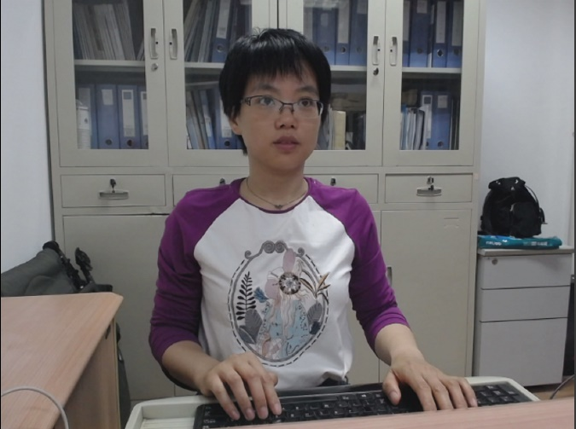
考生必须提前测试设备和网络，保证设备电量充足，网络连接正常。务必关闭移动设备通话、外放音乐、闹钟等可能影响面试的应用程序。
学生端连接复试视频的设备不允许再运行其他网页或软件，设备须处于免打扰状态，保证复试过程不受其他因素干扰或打断，不得与外界有任何音视频交互，除监控外的其他电子设备必须关闭。
- 诚信复试
复试是国家研究生招生考试的一部分，复试内容属于国家机密级。复试过程中禁止录音、录播和录屏，禁止将相关信息泄露或公布；复试全程只允许考生一人在面试房间，禁止他人进出。若有违反，视同作弊。
认真阅读教育部《2020年全国硕士研究生招生工作管理规定》和《关于做好2020年全国硕士研究生复试工作的通知》《国家教育考试违规处理办法》、《中华人民共和国刑法修正案（九）》、《普通高等学校招生违规行为处理暂行办法》以及西安交通大学发布的相关招考信息。须知晓：在法律规定的国家考试中，组织作弊的行为；为他人实施组织作弊提供作弊器材或者其他帮助的行为；为实施考试作弊行为，向他人非法出售或者提供考试的试题、答案的行为；代替他人或者让他人代替自己参加考试的行为都将触犯刑法。在复试过程中有违规行为的考生，一经查实，即按照规定严肃处理，取消录取资格，记入《考生考试诚信档案》。入学后3个月内，我校将按照《普通高等学校学生管理规定》有关要求，对所有考生进行全面复查。复查不合格的，取消学籍；情节严重的，移交有关部门调查处理。

